GE Urinal-Zubehör

Geberit

Eigenschaften

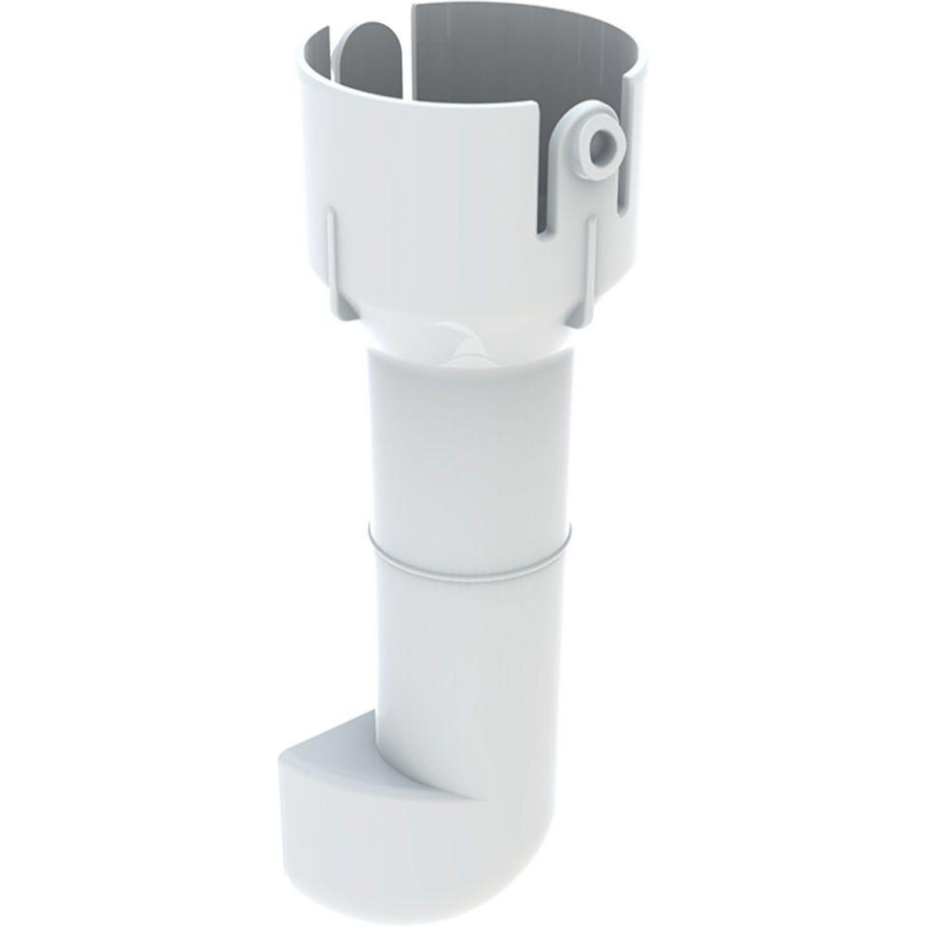

Montageart

Wandbefestigung

Äußerer Rohrdurchmesser Abflussrohr (mm)

50,00

Accessory

true

Spare part

false